# DAFTAR PUSTAKA

Asmara, R., & Kusumaningrum, W. R. (2021). the Conversation Implicature in President Joko Widodo Rhetorical and Diplomatic Speech. *RETORIKA: Jurnal Bahasa, Sastra, Dan Pengajarannya*, *14*(1), 90. https://doi.org/10.26858/retorika.v14i1.11615

Abdul Rani, M. P. (2024). *Kajian Makna dalam Pragmatik*. Kaizen Media Publishing.

Devi, R., Npm, L., Indrariani, E. A., Npp, M. H., Pd, S., & Npp, M. P. (2021). *DALAM FILM MILEA : SUARA DARI DILAN*. *Npm 16410028*, 278–287.

F.X. Nandar. (2009). *PRAGMATIK & PENELITIAN PRAGMATAIK*. GRAHA ILMU.

Fadila, R., Hariadi, J., & Hidayat, M. T. (2021). Analisis Implikatur Percakapan Pada Masyarakat Desa Serba Jadi, Sumatera Utara. *Jurnal Samudra Bahasa*, *4*(2), 7–16. https://doi.org/10.33059/jsb.v4i2.4194

Fatoni, A. F., Lisa Setiawati, & Ahmad Mubarok. (2023). Implikatur Percakapan pada Proses Negosiasi Penjual Pakaian dan Pembeli di Pasar Pagi Kota Samarinda (Analisis Pragmatik). *Segara Widya : Jurnal Penelitian Seni*, *11*(2), 52–59. https://doi.org/10.31091/sw.v11i2.2178

Halid, E., & Handayani, F. (2021). Implikatur Konvensional Dalam Acara Republik Sosmed Segmen 4 (Roasting) Di Trans Tv. *IdeBahasa*, *3*(1), 49–61. https://doi.org/10.37296/idebahasa.v3i1.55

Hestiyana, N. (2016). Implikatur Percakapan Dalam Transaksi Jual Beli Di Pasar Hewan Wage Tulakan. *UNDAS: Jurnal Hasil Penelitian Bahasa Dan Sastra*, *12*(2), 11. https://doi.org/10.26499/und.v12i2.555

Ika Arfianti, S.Pd., M. P. (2020). *pragmatik: Teori dan Analisis (Buku Ajar)* (H. Ibda (ed.)). CV. Pilar Nusantara.

Kunci, K. (2019). *MULTIKULTURAL DI KOTA MALANG Munawwir Hadiwijaya *, Maya Rizki Amalyasari terjadinya konflik antar mereka ; ( 2 ) terdapat sistem nilai yang menjadi landasan hidup terutama dalam bahasa untuk berinteraksi . Bahasa Indonesia yang telah menjadi bahasa yang* . *5*(2), 219–230.

Mustami, H., Cahaya, N., & Alfianti, D. (2022). Implikatur pada Novel “Ubur-Ubur Lembur” Karya Raditya Dika. *Locana: Riset Pendidikan Bahasa …*, *5*(1), 39. http://locana.id/index.php/JTAM/article/view/80%0Ahttp://locana.id/index.php/JTAM/article/download/80/81

Najiyah, F., Mutiara, R. A., & Lestari, R. D. (2019). Peristiwa Tutur Berdasarkan

Aspek “SEPAKING” dalam Tayangan “Katakan Putus.” *Parole: Jurnal Pendidikan Bahasa Dan Sastra Indonesia*, *2*(4), 507–514.

Ni Nyoman Ayu Ari Apriastuti , Rasna I W, P. I. . (2019). Bentuk, Fungsi Dan Jenis Tindak Tutur Dalam Komunikasi Siswa Di Kelas Ix Unggulan Smp Pgri 3 Denpasar. *Jurnal Pendidikan Dan Pembelajaran Bahasa Indonesia*, *8*(1), 22–34. https://ejournal-pasca.undiksha.ac.id/index.php/jurnal_bahasa/article/view/2989/0

Pandegani, M. R., Sunarya, & Supanjari, B. (2020). Implikatur dalam Tuturan Jual Beli Pedagang Kaki Lima di Malioboro. *Seminar Nasional Daring "Bahasa, Sastra, Budaya Daerah, Dan Pembelajarannya*, *1*, 26–27.

Paulana Christian Suryawin, Maryadi Wijaya, & Heri Isnaini. (2022). Tindak Tutur (Speech Act) dan Implikatur dalam Penggunaan Bahasa. *Sinar Dunia: Jurnal Riset Sosial Humaniora Dan Ilmu Pendidikan*, *1*(3), 34–41. https://doi.org/10.58192/sidu.v1i3.130

Prasetyo Budi Maryanto. (2022). *Ilokusi Tuturan Guru dalam Interaksi Pembelajaran di SMA*. Penerbit NEM.

Prastyaningsih, E., & Harida, R. (2021). The Analysis of Conversational Implicature in New Moon Movie. *SALIENCE: English Language, Literature, and Education*, *1*(2), 61–69.

Puspitasari, D. (2020). Tindak Tutur Guru dalam Pembelajaran Bahasa Indonesia pada Kelas VII MTSN 4 Palu. *Jurnal Bahasa Dan Sastra*, *5*(3), 80–93. https://core.ac.uk/download/pdf/289713905.pdf

Rahmawati, N. (2021). Pelanggaran Prinsip Kerja Sama dan Prinsip Kesantunan Berbahasa Percakapan dalam Acara “Mata Najwa.” *Diskursus: Jurnal Pendidikan Bahasa Indonesia*, *4*(1), 46. https://doi.org/10.30998/diskursus.v4i1.9408

Saputro, R. I., & S, B. D. (2023). *Implikatur Percakapan dalam Komik Harian Koran Kompas Edisi Januari-Februari 2022*. *7*, 129–138. https://doi.org/10.22216/kata.v7i1.1999

Sartika Sari. (2022). Implikatur Percakapan Pada Transaksi Jual Beli Di Pasar Pagi Samarinda: Kajian Pragmatik. *Etnolingual*, *6*(2), 90–112. https://doi.org/10.20473/etno.v6i2.41287

Sekolah, D. I., Biasa, L., Negeri, S. L. B., & Jember, U. M. (2023). *Lingua Rima: Jurnal Pendidikan Bahasa dan Sastra Indonesia Vol. 12 No. 2 Juli 2023 http://jurnal.umt.ac.id/index.php/lgrm*. *12*(2), 261–270.

Syafrida hafni sahir. (2022). *Buku ini di tulis oleh Dosen Universitas Medan Area Hak Cipta di Lindungi oleh Undang-Undang Telah di Deposit ke Repository UMA pada tanggal 27 Januari 2022*. KBM INDONESIA.

Y.Supriani, Ulfah, & Arifudin, O. (2020). Upaya Meningkatkan Motivasi Peserta

Didik Dalam Pembelajaran. *Jurnal Al-Amar (JAA)*, *1*(1), 1–10.

**L**

**A**

**M**

**P**

**I**

**R**

**A**

**N**

**Lampran 1: Ilustrasi Peristiwa Tutur di Pasar Banjaran**

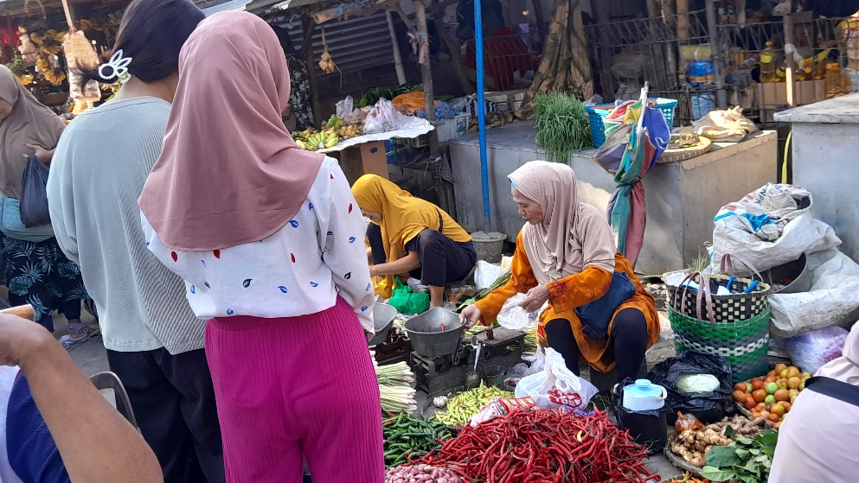

**Selasa, 28 Mei 2024 pukul 09.00 WIB**

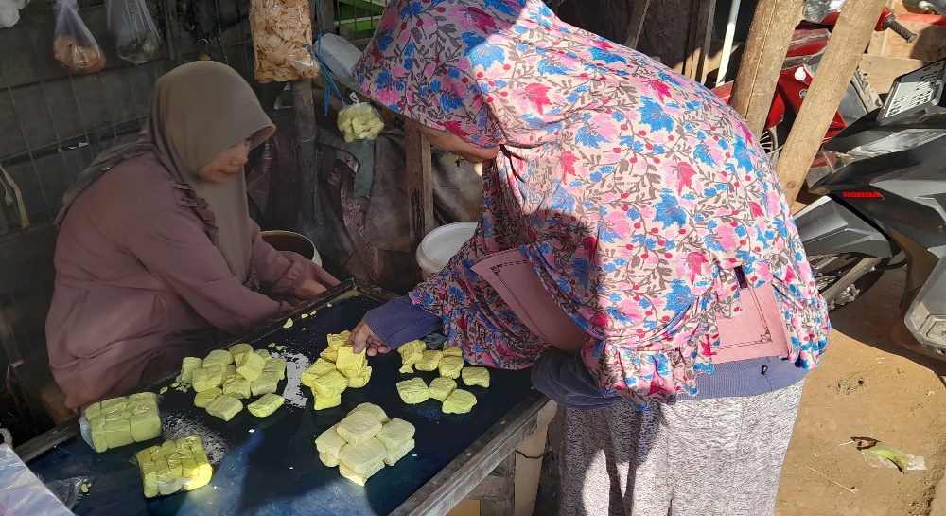

**Jumat, 31 Mei 2024 Pukul 11.00 WIB**

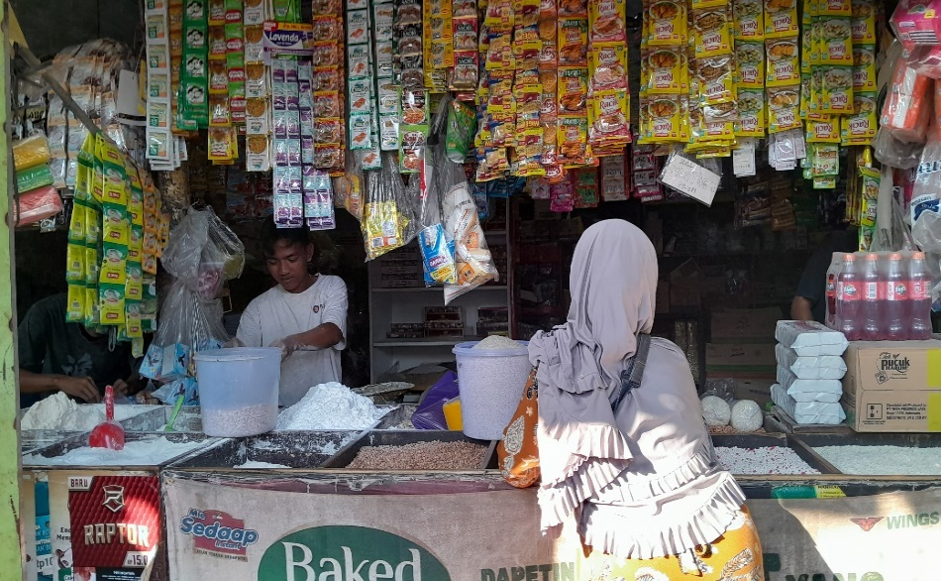

**Minggu, 2 Juni 2024 Pukul 06.00 WIB**

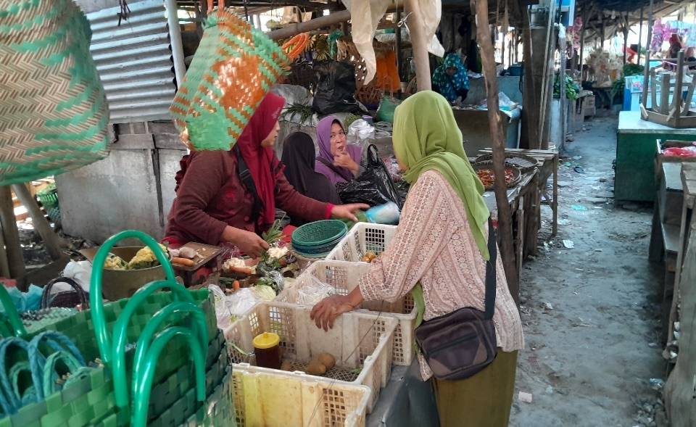

**Selasa, 4Juni 2024 Pukul 08.00 WIB**

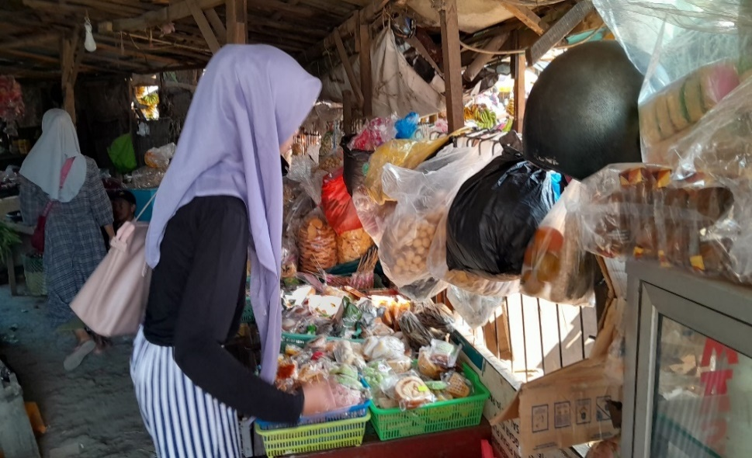

**Kamis, 6 Jumi 2024 Pukul 07.00 WIB**

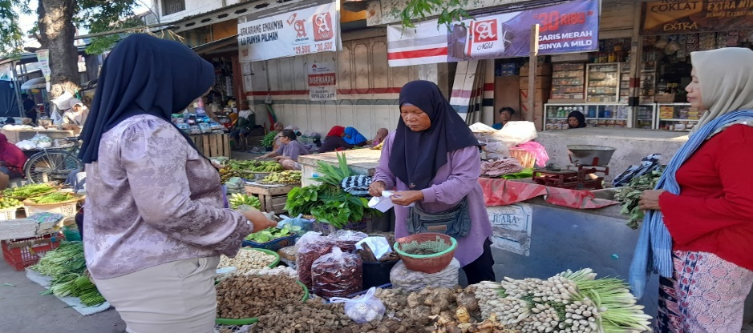

**Minggu, 9 Juni 2024 Pukul 08.00 WIB**

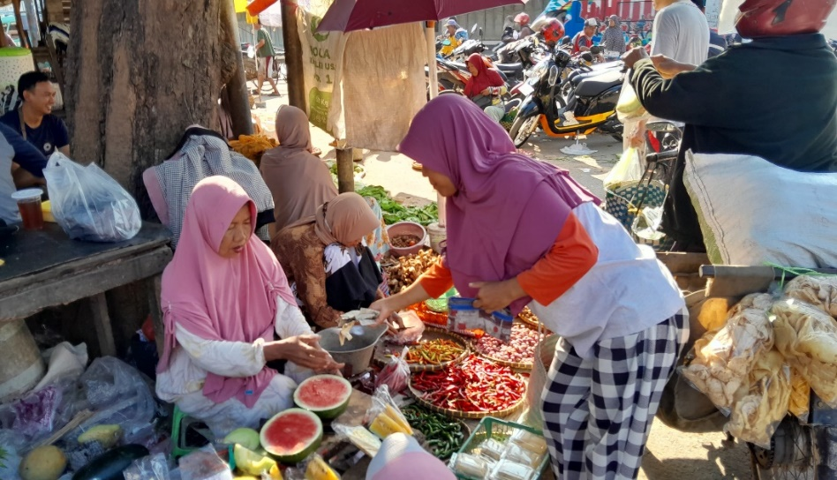

**Selasa, 11 Juni 2024 Pukul 11.00 WIB**

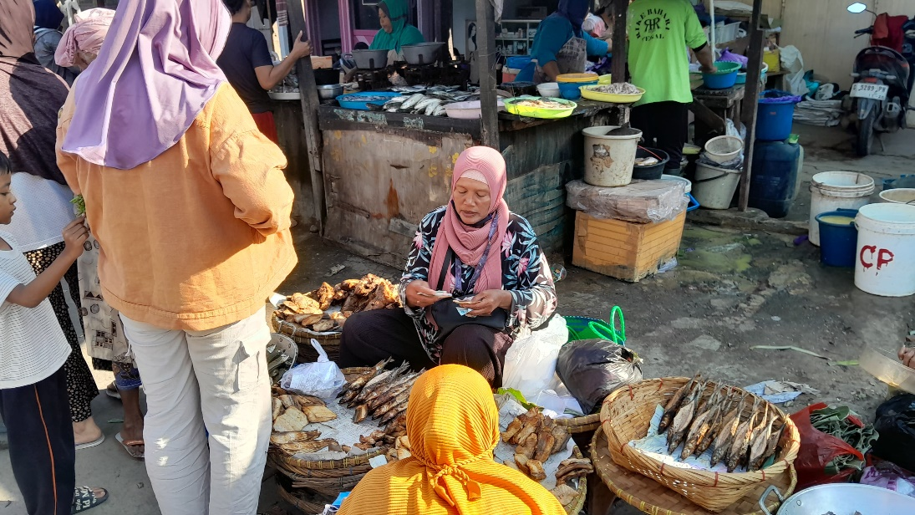

**Jumat, 14 Juni 2024 Pukul 07.00 WIB**

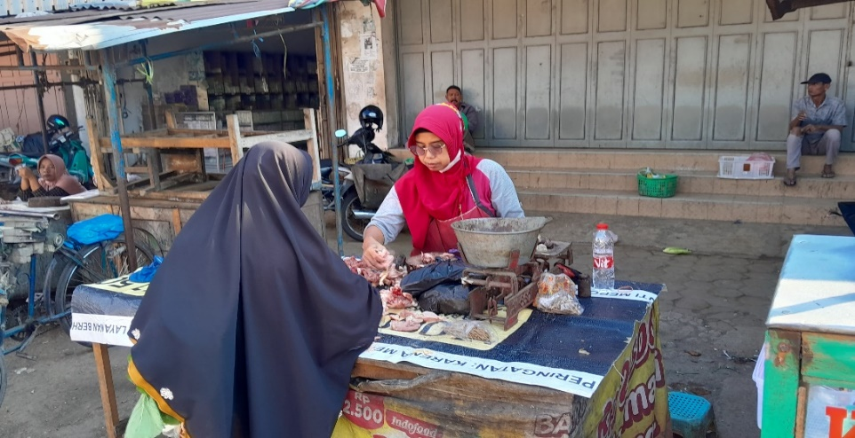

**Minggu, 16 Juni 2024 Pukul 10.00 WIB**

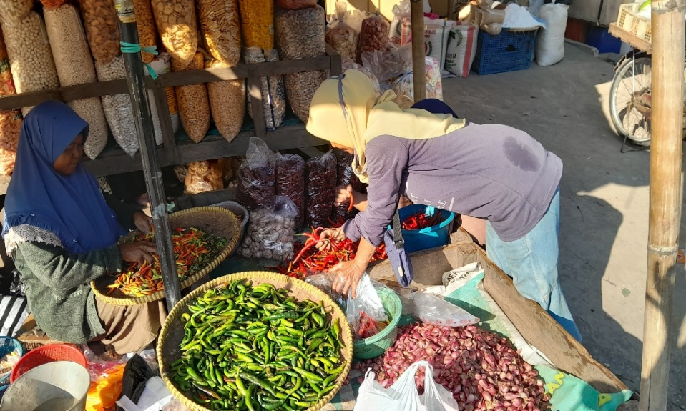

**Rabu, 19 Juni 2024 Pukul 14.00 WIB**

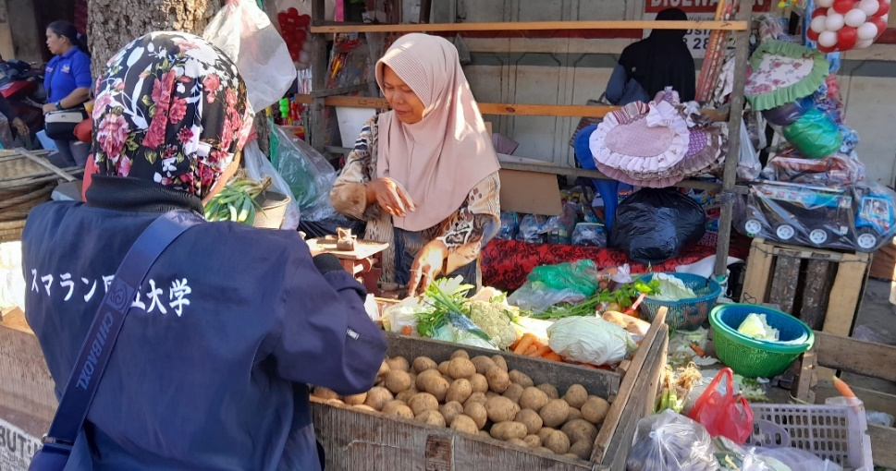

**Kamis, 20 Juni 2024 Pukul 11.00 WIB**

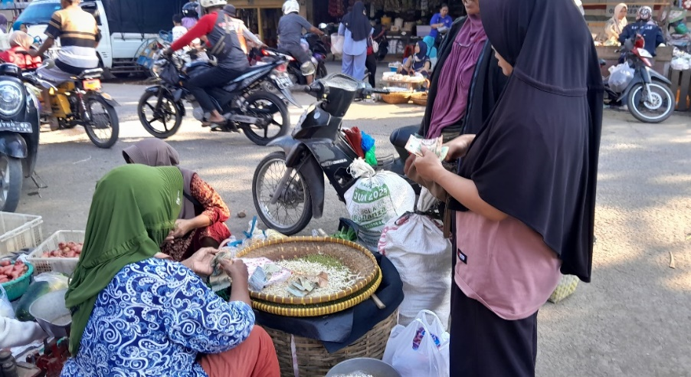

**Sabtu, 22 Juni 2024 Pukul 09.00 WIB**

**MODUL AJAR BAHASA INDONESIA FASE E KELAS 10**

**“Kesantunan Bernegosiasi dalam Kehidupan Sehari-hari”**

|  |  |
| --- | --- |
| **Informasi Umum** | |
| **Nama**  **Instansi**  **Kelas**  **Mata Pelajaran**  **Alokasi Waktu** | : Ana Aan Setiyono, S. Pd.  : SMA Al-Irsyad Tegal  : 10  : Bahasa Indonesia  : 2x45 menit |
| **Tujuan Pembelajaran** | |

|  |  |
| --- | --- |
| **Fase**  **Capaian Pembelajaran**  **Domain Cp**  **Tujuan**  **Pertanyaan Esensial**  **Pengetahuan/Keterampilan Esensial**  **Kata Kunci**  **Deskripsi Kegiatan** | : E  :Peserta didik mampu mengolah dan menyajikan gagasan,pikiran, pandangan, arahan atau pesan untuk tujuan pengajuan usul, perumusan masalah dan solusi dalam bentuk monolog, dialog, dan gelar wicara secara logis, runtut, kritis, dan kreatif. Peserta didik mampu mengkreasi ungkapan sesuai dengan norma kesopanan dalam berkomunikasi. Peserta didik berkontribusi lebih aktif dalam diskusi dengan mempersiapkan materi diskusi, melaksanakan tugas dan fungsi dalam diskusi. Peserta didik mampu mengungkapkan simpati, empati, peduli, perasaan, dan penghargaan secara kreatif dalam bentuk teks fiksi dan nonfiksi  : Berbicara  :10.3 Pelajar menerapkan norma kesopanan (sikap); menggunakan kata-kata/diksi sesuai konteks budaya dan konteks bahasa lisan, serta menghargai penjelasan lawan bicara pada saat melakukan negosiasi untuk menyelesaikan masalah secara bersama-sama.  :Apa saja yang perlu diperhatikan dalam menerapkan kesantunan bernegosiasi dalam kehidupan sehari-hari?  :Memahami teks negosiasi dan memiliki kemampuan berbahasa dengan memperhatikan norma kesopanan.  :Menggunakan kata-kata/diksi sesuai konteks budaya dan konteks bahasa lisan  :Fokus pembelajaran adalah berbicara melalui kegiatan bernegosiasi dengan menerapkan norma kesopanan (sikap), dan menggunakan kata-kata/diksi sesuai konteks budaya dan konteks bahasa lisan, serta sesuai dengan  format wicara (monolog atau paparan) dalam kehidupan sehari-hari. |
| **Profil Pancasila** | |
| * ***Berakhlak mulia* yang ditunjukkan melalui kegiatan bernegosiasi *menggunakan norma kesopanan.*** * ***Bergotong royong* yang ditunjukkan melalui dialog *menyelesaikan masalah secara bersama-sama*.** * ***Berpikir kritis* yang ditunjukkan melalui kemampuan berpikir untuk bernegosiasi dengan baik.** * ***Berkebinekaan global* yang ditunjukkan melalui kegiatan *menghargai penjelasan lawan bicara*.** | |

|  |
| --- |
| **Sarana dan Prasarana** |
| * **Buku paket, pulpen, buku catatan, KBBI luring/daring, PUEBI luring/daring, meja, kursi, ruang kelas, internet, aplikasi mengajar, dan lingkungan sekitar.** |
| **Sasaran Peserta Didik** |

|  |  |
| --- | --- |
| * **Siswa regular** | |
| **Jumlah Peserta Didik** | |
| * **Maksimal 36 peserta didik** | |
| **Ketersediaan Materi** | |
| * **Pengayaan untuk peserta didik berpencapaian tinggi.** * **Penjelasan untuk peserta didik yang sulit memahami konsep.** | Tidak  Tidak |
| **Model Pembelajaran** | |
| * **Tatap muka** * **PJJ daring** * **PJJ luring** * ***Blended learning*** | |
| **Jenis Asesmen** | |
| * **Tertulis** * **Performa** | |
| **Kegiatan Pembelajaran Utama** | |

|  |
| --- |
| **Pengaturan siswa**   * **Individu** * **Berpasangan** * **Berkelompok**   **Metode**   * **Ceramah** * **Diskusi** * **Presentasi** * **Permainan** * **Simulasi** * **Kunjungan ke lapangan** |
| **Materi Ajar, Alat dan Bahan, Perkiraan Biaya** |
| **Materi Ajar**   * **Buku paket peserta didik yang diwajibkan sekolah** * **Buku penunjang yang memuat teks negosiasi** * **PUEBI daring : *https://puebi.readthedocs.io/en/latest/*** * **Video yang berisi negosiasi (Misalnya** * **Internet**   **Alat dan Bahan**   * **Alat perekam suara dan video** * **Laptop** * **Kertas** * **Pulpen**   **Perkiraan Biaya**  **Fotokopi teks, yaitu perkiraan 36 peserta didik x @Rp200,00= Rp7.200,00** |
| **Materi Pembelajaran** |
| Mengevaluasi dan menyampaikan negosiasi  Menganalisis struktur dan kaidah kebahasaan teks negosiasi  Mengonstruksi teks negosiasi |
|  |

|  |
| --- |
| **Urutan Kegiatan Pembelajaran** |

Persiapan Guru



* Menyiapkan materi pembelajaran dalam bentuk *power point* atau buku paket.
* Menyiapkan video tentang negosiasi.
* Menyiapkan teks negosiasi.
* Menyiapkan LKPD.
* Menyiapkan asesmen.

Mengevaluasi dan menyampaikan teks negosiasi



90 menit

Menganalisis teks negosiasi

180 menit

Mengonstruksi teks negosiasi

90 menit

**Pertemuan Pertama**

Materi : Mengevaluasi dan Mengonstruksi Teks Negosiasi

Alokasi Waktu : 2 x 45 menit

|  |
| --- |
| **Kegiatan Pendahuluan** (10 menit)   * Guru mengucapkan salam pembuka, mengecek kehadiran peserta didik, berdoa untuk memulai pembelajaran. * Guru menanyakan kabar kepada peserta didik. * Guru mengajukan pertanyaan-pertanyaan yang mengaitkan pengetahuan sebelumnya dengan materi yang akan dipelajari. Misalnya, *apakah kalian pernah melakukan negosiasi?* * Guru menjelaskan tujuan pembelajaran atau kompetensi dasar yang akan dicapai. * Guru menyampaikan cakupan materi dan penjelasan uraian kegiatan pembelajaran. |

|  |
| --- |
| **Kegiatan Inti (Model *Problem Based Learning)*** (70 menit)   * Peserta didik diberikan suatu masalah lewat adegan negosiasi. Misalnya, “Rencana Pembangunan Café di Samping Masjid.” * Peserta didik mendiskusikan adegan negosiasi tersebut dan menilai permasalahan pada adegan tersebut dengan mengisi Lembar Kerja Peserta Didik yang telah dibagikan guru (tatap muka) atau melalui *email/google class room/*aplikasi yang lainnya (PJJ). * Apa isi dari cerita adegan tersebut? * Siapa yang berperan dalam teks tersebut? * Bagaimana cara menyampaikan pengajuan, penawaran, dan persetujuan pada adegan tersebut? * Bagaiman cara menyampaikan pengajuan, penawaran, dan persetujuan dengan sopan? * Peserta didik diberikan bimbingan oleh guru melalui kegiatan tanya jawab. * Peserta didik mengumpulkan informasimelalui buku/internet/perpustakaan/bertanya kepada guru. * Peserta didik menyajikan hasil karya pada Lembar Kerja Peserta Didik (LKPD). * Peserta didik melakukan refleksi atau evaluasi terhadap penyelidikan mereka terhadap masalah yang ditemukan. |
| **Kegiatan Penutup** (10 menit)   * Guru dan peserta didik membuat simpulan bersama-sama mengenai mengevaluasi dan menyampaikan teks negosiasi. * Guru dan peserta didik melakukan refleksi mengenai pembelajaran hari ini. * Guru mengingatkan topik pembelajaran berikutnya. * Guru dan peserta didik mengakhiri pembelajaran dengan doa. |

**Refleksi Guru**

* Apakah peserta didik antusias untuk bermain peran dengan baik?
* Apakah peserta didik menyimak adegan bermain peran dengan baik?
* Apakah peserta didik memahami materi dengan baik dengan metode bermain peran?
* Apakah peserta didik mengevaluasi dan menyampaikan teks negosiasi dengan baik?
* Bagaimana dengan peserta didik yang tidak memahami peran dengan baik?

LEMBAR KERJA PESERTA DIDIK

*Pertemuan pertama*

Kegiatan Mandiri

Sekolah :

Nama :

Kelas/Semester :

Topik :

Tanggal :

1. **Bacalah teks negosiasi berikut.**

**Rencana Pembangunan Café di Samping Masjid**

Bangunan masjid seluas 15m x 20m itu selalu tampak ramai dikunjungi para jamaah sholat. Namun pada suatu ketika, muncul kabar akan dibangunnya cafe di sebelah masjid. Para jamaah yang mencemaskan hal tersebut mulai menanyakannya kepada kepala RT. Alhasil benar, Jamaah tanpa segan-segan memprotesnya hingga di kemudian hari diadakan rapat terbuka yang dihadiri para kepala keluarga.

Pak RT           : Asslamualaikum.

Warga : Waalaikumsalam.

Pak RT : Bapak-bapak perkenalkan di samping saya adalah Bapak Arifin, penanggng awab pembangunan cafe.

Pak Arifin :Begini Bapak-Bapak datangnya saya kemari adalah ingin meluruskan masalah yang terjadi saat ini, memang benar saya akan membangun cafe di tanah tersebut. Tapi tak ada niat sama sekali saya menggangu kegiatan ibadah di masjid. Saya hanya ingin bermitra kerja saja

Warga           : Bagaimana mungkin? Bapak tidak bisa begitu! sudah jelas di samping tanah tersebut ada masjid. Mustahil jika nantinya tidak mengganggu kegitan ibadah kami.

Pak RT           : Sabar dulu. Kita dengarkan penjelasan bapak Arifin.

Warga            : Saya tidak setuju jika benar nantinya akan dibangun cafe di tanah tersebut.

Pak Arifin      : Bapak-Bapak begini, saya mengerti apa yang Bapak khawatirkan nanti, tapi di sini saya seorang penguasaha, saya tidak mungkin meninggalkan kesempatan ini begitu saja selain wilayahnya yang strategis.

Warga              : Bagaimana dengan ibadah kami?

Pak RT            : Saya juga sebenarnya kurang setuju akan dibangunnya cafe pada tanah

                          tersebut.

Pak Arifin       : Saya sudah memikirkan hal itu dengan sebaik mungkin. Nantinya saya akan membangun bangunan dengan kedap suara dan pada saat kegiatan ibadah berlangsung, saya akan menghentikan segala aktivitas yang ada. Dan juga jangan khawatir untuk tempat parkirnya, saya juga akan membangunnya tepat di sebelah kiri bangunan cafe yang dapat dimanfaatkan juga para jamaah yang akan beribadah di sana.

Pak RT            : Bagaimana Bapak-Bapak?

Warga           : Jika benar begitu saya setuju, dengan harapan Bapak bisa memegang omongan Bapak. Dan juga kami tidak segan-segan mendemo Anda jika Bapak melanggar itu semua.

Pak Arifin       : Saya harap seperti itu.

Pak RT       : Saya rasa rapat kali ini berkahir sampai di sini. Terimakasih kerja samanya. Saya akhiri wasslamualaikum Wr.Wb.

(**Sumber:** Diunduh melalui [*https://www.kompasiana.com/sauf/5ca9ace995760e5a362909a2/contoh-teks-negosiasi?page=all*](https://www.kompasiana.com/sauf/5ca9ace995760e5a362909a2/contoh-teks-negosiasi?page=all)*,* 9 November 2020)

Pertanyaan

1. Siapkah yang berperan pada adegan tersebut?
2. Hal apa yang dipermasalahkan pada negosiasi tersebut?
3. Bagaimana tahapan cerita pada dialog tersebut?
4. Kerjakan pada tabel di bawah ini

**Tabel Mengevaluasi Teks Negosiasi**

|  |  |  |  |  |
| --- | --- | --- | --- | --- |
| **Nomor** | **Aspek** | **Penjelasan** | | |
| **a.** | Tokoh |  | | |
| **b.** | Isi teks |  | | |
| **c.** | **Tahapan** | **Kutipan** | **Alasan** | **Evaluasi** |
| 1. Pengajuan 2. Penawaran 3. Kesepakatan |  |  |  |
| **Simpulan:** | | | | |

1. Bagaimana memberikan pengajuan, penawaran, dan persetujuan yang sopan?

| **Tahapan** | **Kutipan Teks** | **Perbaikan Teks** |
| --- | --- | --- |

|  |  |  |
| --- | --- | --- |
| **Pengajuan**  **Penawaran**  **Kesepakatan** | Pembeli:“Selamat pagi, di sini ada jengkol, bu?” Penjual:“Oh iya, pagi bu. Itu ada bu, jengkolnya ada di bagian depan, ya.” Pembeli:“*Sekilonya*berapa, bu?” Penjual:“Rp80.000 bu.”  Pembeli:“Wah masih mahal *banget* yah.” Penjual:“Iya, bu. Belum turun lagi.” Pembeli:“Tapi ini jengkolnya tua-tua *nggak,*bu?” Penjual: “Tua-tua *kok.*Bisa dipilih sendiri bu, silahkan saja.”  Pembeli: “Ini sudah bu. Bu, beneran ini *nggak*bisa kurang? Rp50.000 *aja*ya?” Penjual: “Waduh, kemurahan ibu *segitu mah.*Rp70.000 paling pasnya.” Pembeli: “Ya sudah, ini uangnya bu.” Penjual: “Baik, terima kasih bu.”  (**Sumber:** Diunduh melalui*https://pendidikanpedia.com/teks-negosiasi/contoh/).* |  |

1. Strategi apa yang digunakan dalam proses tawar-menawar?

|  |
| --- |
|  |

1. Bagaimana hasil akhir dari proses negosiasi?

|  |
| --- |
|  |

Refleksi Peserta Didik

* Apakah pembelajaran hari ini menyenangkan?
* Kesulitan apa yang Anda temukan saat pembelajaran berlangsung?
* Apa manfaat yang Anda dapatkan dari pembelajaran hari ini?

Kriteria Penilaian

**Penilaian Mandiri**

Nama       :

Kelas /Semester          :

Tanggal Penugasan    :

|  |  |  |
| --- | --- | --- |
| **Nomor Soal** | **Indikator** | **Skor** |
| 1a | Menentukan tokoh dengan lengkap dan tepat. | 6 - 10 |
| Menentukan tokoh kurang tepat dan lengkap. | 1 - 5 |
| 1b | Menentukan isi teks negosiasi dengan tepat. | 6 – 10 |
| Menentukan isi teks negosiasi kurang tepat. | 1 - 5 |
| 1c | Menjelaskan tahap pengajuan, penawaran, dan persetujuan dengan memberikan kutipan disertai alasan dan evaluasi yang tepat. | 16 – 20 |
| Menjelaskan tahap pengajuan, penawaran, dan persetujuan dengan memberikan kutipan dengan kurang disertai alasan dan evaluasi yang tepat. | 8 - 15 |
| 1d | Menarik simpulan dengan logis | 16 – 20 |
|  | Menarik simpulan dengan kurang logis | 8 - 15 |
| 2 | Mampu memperbaiki bahasa teks negosiasi dengan tepat. | 16 - 20 |
| Mampu memperbaiki bahasa teks negosiasi dengan kurang tepat. | 8 - 15 |
| 3 | Mampu menentukan strategi yang digunakan negosiator dengan tepat. | 6 - 10 |
| Mampu menentukan strategi yang digunakan negosiator dengan kurang tepat. | 1 - 5 |
| 4 | Mampu menentukan hasil akhir dari proses negosiasi dengan memberikan alasan yang logis. | 6 - 10 |
| Mampu menentukan hasil akhir dari proses negosiasi dengan memberikan alasan yang kurang logis. | 1- 5 |

**Rubrik Penilaian Penugasan Indivindu: Mengevaluasi dan Menyampaikan Teks Negosiasi**

Nilai = Skor Perolehan x 100 = ………………..

100

Nama       :

Kelas /Semester          :

Tanggal Penugasan    :

**Penilaian Diskusi**

|  |  |  |  |  |  |
| --- | --- | --- | --- | --- | --- |
| **No** | **Nama** | **Aspek penilaian** | | | **Total nilai** |
| **Kelancaran** | **Kelengkapan Informasi** | **Kebenaran Isi** |
| **1** |  |  |  |  |  |
| **2** |  |  |  |  |  |
| **3** |  |  |  |  |  |
| **4** |  |  |  |  |  |

**Pedoman Penskoran**

|  |  |  |  |
| --- | --- | --- | --- |
| **Aspek Penilaian** | **Kriteria** | **Rentang Skor** | **Skor Maksimal** |
| **Kelancaran** | Sangat lancar menyampaikan isi teks | 85-100 | 100 |
| Cukup lancar menyampaikan isi teks | 70-84 |
| Kurang lancar menyampaikan isi teks | 55-69 |
| Tidak lancar menyampaikan isi teks | 54-40 |
| **Kelengkapan  informasi** | Isi teks yang disampaikan sangat lengkap | 85-100 | 100 |
| Isi teks yang disampaikan sedikit kurang lengkap | 70-84 |
| Hanya separuh isi teks yang disampaikan | 55-69 |
| Isi teks yang disampaikan hanya sedikit | 54-40 |

|  |  |  |  |
| --- | --- | --- | --- |
| **Kebenaran isi** | Isi teks yang disampaikan benar semua | 85-100 | 100 |
| Isi teks yang disampaikan hampir benar semua | 70-84 |
| Isi teks yang disampaikan separuh yang benar | 55-69 |
| Isi teks yang disampaikan sebagian besar salah | 54-40 |
| **Total** |  |  |  |

**Penilaian Proyek**

**Rubrik Penilaian Proyek Teks Negosiasi**

|  |  |  |  |
| --- | --- | --- | --- |
| **Nomor** | **Aspek yang Dinilai** | **Skor** | **Bobot** |
| 1. | **Tahap Perencanaan**   * Membuat rancangan proyek. * Membuat jadwal pelaksanaan kegiatan negosiasi di lapangan. | **(8)**  1 - 4  1 - 4 | **20%** |
| 2. | **Tahap Pelaksanaan**   * Melaksanakan proses negosiasi di lapangan. * Membuat transkrip dialog negosiasi. | **12**  1 - 6    1 – 6 | **55%** |
| 3. | **Tahap Pelaporan Hasil (Presentasi)**   * Menampilkan video negosiasi atau dokumen proses negosiasi di lapangan. * Menjelaskan struktur, ciri kebahasaan, dan strategi digunakan * Menampilkan laporan dengan menarik. * Berpartisipasi aktif dalam diskusi. | **10**  **1 - 3**  1 – 3  1 - 2  1 - 2 | **25%** |

|  |  |  |
| --- | --- | --- |
| **Total Skor** | **30** |  |

Nilai Proyek = Jumlah Skor Perolehan x 100

Jumlah Skor Maksimal

**Pedoman Penskoran**

|  |  |  |
| --- | --- | --- |
| **Nomor** | **Indikator** | **Keterangan** |
| 1. | Kemampuan merancang proyek | 4=Merancang sangat sesuai dengan indikator yang telah ditentukan.  3=Merancang sesuai dengan indikator yang telah ditentukan.  2=Merancang kurang sesuai dengan indikator yang telah ditentukan.  1=Merancang tidak sesuai dengan indikator yang telah ditentukan. |
| 2. | Kemampuan membuat jadwal kegiatan | 4= Menyusun jadwal dengan logis.  3=Menyusun jadwal kurang logis. |
| 3. | Melaksanakan proses negosiasi di lapangan | 6= Sangat aktif dalam proses negosiasi dengan memperhatikan aspek kesopanan  5=Aktif dalam proses negosiasi dengan memperhatikan aspek kesopanan.  4=Kurang aktif dalam proses negosiasi dengan memperhatikan aspek kesopanan. |
| 4. | Membuat transkrip dialog negosiasi | 6=Menuliskan transkrip sangat sesuai dengan hasil rekaman.  5=Menuliskan transkrip sesuai dengan hasil rekaman.  4=Menuliskan transkrip kurang sesuai dengan hasil rekaman. |
| 5. | Menampilkan video negosiasi atau dokumen proses negosiasi di lapangan. | 3=Dokumen negosiasi lengkap.  2=Dokumen negosiasi kurang lengkap.  1=Dokumen negosiasi tidak lengkap. |

|  |  |  |
| --- | --- | --- |
| 6. | Menjelaskan struktur, ciri kebahasaan, dan strategi digunakan. | 3=Menjelaskan struktur, ciri kebahasaan, dan strategi digunakan dengan logis.  2=Menjelaskan struktur, ciri kebahasaan, dan strategi digunakan dengan kurang logis.  1=Menjelaskan struktur, ciri kebahasaan, dan strategi digunakan dengan tidak logis. |
| 7. | Menyajikan laporan dengan menarik. | 2= Menyajikan laporan dengan sangat menarik.  1=Menyajikan laporan dengan kurang menarik. |
| 8. | Berpartisipasi aktif dalam diskusi. | 2=Berpartisipasi aktif dalam diskusi.  1=Kurang berpartisipasi aktif dalam diskusi. |

**Materi Ajar Teks Negosiasi**

**Definisi Teks Negosiasi**

Teks negosiasi merupakan sebuah teks yang berisi tawar-menawar antara dua pihak atau lebih untuk mencapai kesepakatan. Teks negosiasi juga bisa diartikan sebagai teks berupa interaksi sosial yang berfungsi untuk mendapatkan kesepakatan bersama di antara pihak yang memiliki tujuan atau kepentingan.

Tawar-menawar dalam negosiasi tidak hanya berkaitan dengan harga jual beli, tetapi juga berkaitan dengan rencana, keinginan, kerja sama, program kerja, sengketa, dan sebagainya. Negosiasi tidak hanya dalam bentuk lisan atau dialog, tetapi juga dalam bentuk tertulis, yaitu biasanya ditemukan pada surat.

**Ciri-Ciri Teks Negosiasi**

* Adanya partisipan yang memiliki kepentingan masing-masing.
* Adanya perbedaan kepentingan dari kedua pihak.
* Adanya pengajuan dan penawaran.
* Adanya kesepakatan sebagai hasil negosiasi.

**Tahapan dalam Negosiasi**

* **Pengajuan**

Pengajuan merupakan tahap awal dalam negosiasi. Salah satu pihak mengajukan usulan dalam proses negosiasi, misalnya menawarkan harga dalam proses jual beli. Kemudian, pihak yang lain mengajukan tanggapan terkait usulan yang diutarakan oleh pihak pengajuan.

* **Penawaran**

Penawaran merupakan inti dalam negosiasi. Dikatakan demikian karena dalam penawaran, pihak-pihak yang terlibat melakukan negosiasi untuk mencapai kesepakatan bersama.

* **Persetujuan**

Persetujuan biasanya terjadi ketika pihak yang mengajukan pengajuan menyepakati tentang sesuatu yang disepakati.

**Struktur Teks Negosiasi**

* **Orientasi**

Orientasi merupakan bagian pembuka pada proses negosiasi, seperti mengucapkan salam, menyapa, berkenalan, dan berjabat tangan.

* **Pengajuan**

Pengajuan merupakan proses mengajukan atau mengemukakan pendapat berupa permintaan, usul, atau maksud kepada pihak lawan. Pengajuan juga dapat berupa membuka topik permasalahan yang akan dibahas.

* **Penawaran**

Penawaran merupakan proses negosiasi dalam sebuah transaksi. Bagian ini merupakan inti dari proses negosiasi. Pada transaksi jual beli, penawaran dapat berupa menawarkan sesuatu dengan harga tertentu yang diikuti dengan permintaan mengurangi harga oleh pembeli atau permintaan melebihkan harga oleh pembeli atau permintaan melebihi harga oleh penjual.

* **Persetujuan**

Persetujuan merupakan pernyataan yang berisi kesepakatan antara kedua pihak. Bagian persetujuan tidak selalu berupa kesepakatan, tetapi dapat juga berupa ketidaksetujuan, ketidaksepakatan, dan penolakan karena tidak semua proses negosiasi menghasilkan kesepakatan.

**Kaidah Kebahasaan Teks Negosiasi**

1. **Menggunakan Bahasa yang Santun**

Santun adalah perilaku dan budi bahasa yang halus. Bahasa yang santun ditandai dengan penggunaan kata-kata dan perilaku yang sopan, menghargai, dan menghormati orang lain. Perhatikan contoh berikut!

|  |  |
| --- | --- |
| Nasabah : Selamat pagi.  Manajer bank : (*Dengan suara datar)* Pagi. Ada apa, Pak? | Kurang sopan |
| Nasabah : Selamat pagi, Pak.  Manajer bank: (*Dengan suara lembut dan sedikit membungkuk)* Selamat pagi. Ada yang bisa saya bantu, Pak? | Sopan |

1. **Menggunakan Ungkapan yang Bersifat Persuasif**

Persuasif adalah bujukan atau ajakan. Bahasa persuasif berarti bahasa yang bersifat membujuk atau meyakinkan orang lain.

Contoh:

Anak : Ayah tenang saja, semuanya sudah aku pikirkan. *Ayah doakan saja biar aku mudah meraih cita-cita.*

Ayah : Ya, sudahlah kalau itu mau kamu, tapi nanti malam kamu pikirkan lagi, ya.

1. **Menggunakan Pasangan Tuturan**

Pasangan tuturan sesungguhnya adalah tindakan saling memberi pesan dan merespons antara partisipan dalam kegiatan negosiasi.

* Mengucapkan salam – membalas salam
* Memerintah – mematuhi/menolak perintah
* Meminta – menerima/menolak permintaan
* Mengajukan – menerima/menolak pengajuan
* Mengusulkan – menerima/menolak usulan
* Menawarkan –menerima/menolak tawaran
* Bertanya – menjawab/tidak menjawab

**Strategi dalam Bernegosiasi**

* **Strategi umum**
* Membuat agenda, yaitu memberikan waktu atau kesempatan kepada mitra bicara untuk mempertimbangkan tawar-menawar yang diberikannya.
* Memberikan jaminan-jaminan, yaitu memberikan kemudahan, fasilitas, dan sejenisnya kepada mitra bicara agar ia mau menerima tawaran-tawarannya.
* Mengancam, yaitu menyampaikan hal-hal yang sekiranya akan dirasakan merugikan pihak mitra.
* Memanipulasi, yaitu menyampaikan informasi-informasi yang bisa menekan atau timbulnya belas kasihan pada mitra bicara.
* Melibatkan pihak lain, yaitu meminta pihak lain guna menekan, membujuk, atau memengaruhi mitra bicara.
* **Strategi khusus (Disesuaikan dengan Situasi dan Kondisi Mitra Bicara)**
* **Mitra Tertutup**
* Tunjukkan sikap antusias dan penuh perhatian.
* Perkenalkan identitas diri dan tujuan pembicaraan secara terbuka.
* Carilah titik-tik persamaan yang bisa menyatukan rasa antara kita dan mitra.
* **Pembicaraan yang Menyimpang**
* Jangan terbawa oleh kondisi respons mitra tutur yang menyimpang.
* Tetapkan tujuan awal negosiasi.
* **Menciptakan Suasana Nyaman**
* Jangan membuat mitra tutur tidak nyaman.
* Ciptakan suasana yang menyenangkan.
* Sampaikanlah ajakan atau tawaran dengan ramah dan penuh simpati
* **Waktu Terbatas**
* Jika waktu negosiasi sangat terbatas, perlu ada waktu tambahan untuk melakukan tindak lanjut ataupun tercapainya ketuntasan bernegosiasi.
* Ajukan permintaan akan kesediaan mitra tutur untuk melanjutkan kegiatan tersebut di waktu lain.
* Buatlah perjanjian untuk tempat dan waktu bernegosiasi berikutnya.

Tegal, Juli 2021

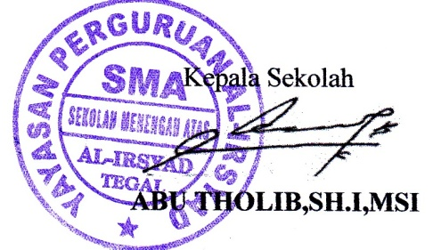Mengetahui,

Guru Mata Pelajaran

**Ana Aan**

**Setiyono, S.**

**Pd.**

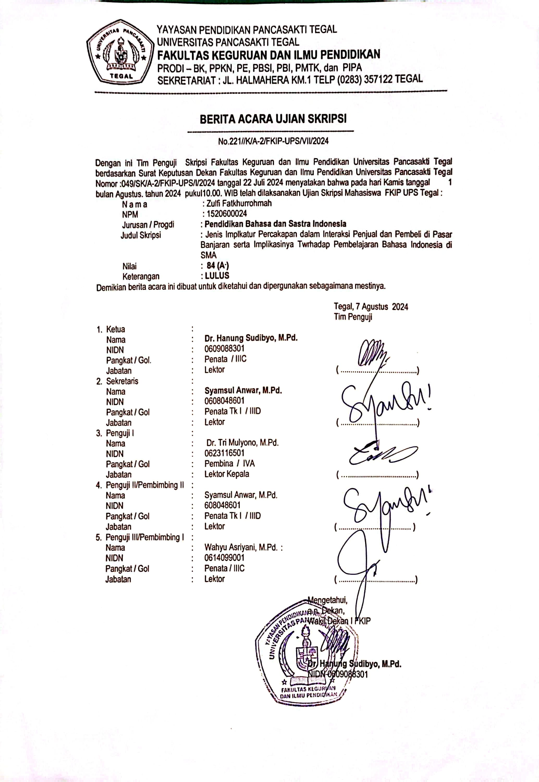

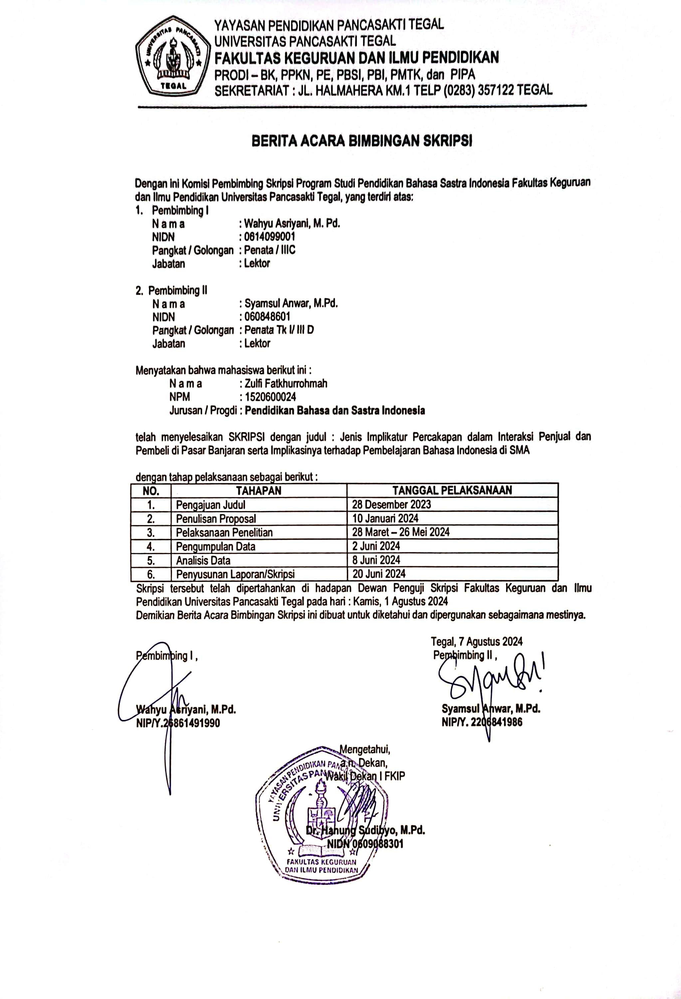

**BODATA PENULIS**

**ZULFI FATKHURROHMAH,** lahir pada tanggal 01 April 2003. Merupakan anak pertama dari tiga bersaudara. Penulis tinggal menetap di Tegal, mengenyam pendidikan di SD NEGRI JATIRAWA 03, SMP N 01 PANGKAH, dan di Universitas Pancasakti Tegal. Sejak kecil penulis telah mengikuti berbagai perlombaan khususnya dibidang tari, sehingga membuat penulis terbiasa berjuang baik untuk kekalahan maupun kemenangan. Penulis percaya tidak ada yang tidak mungkin dengan kerja keras dan doa, seperti halnya memungkinkan penulis untuk menyelesaikan skripsi ini.